实验5: 抽样定理：PCM的压缩和扩张

一.实验内容
- 理解压缩和扩张的必要性：首先深入了解在PCM系统中为什么需要进行信号的压缩和扩张。
- 学习压缩和扩张的基本原理：研究压缩器和扩展器的工作原理，以及它们是如何影响信号的。
- 模拟压缩和扩张过程：使用模拟工具来实现PCM系统中的压缩和扩张，记录结果。
- 分析仿真结果：分析模拟过程中生成的图表和数据，理解这些结果如何体现压缩与扩张。
二.实验步骤和结果
- 系统搭建：
  - 在SystemView软件中设置一个基础的PCM编解码环境。
  - 加入压缩器模块来实现信号的压缩。
  - 在压缩后加入扩张器模块以实现信号的扩张。
- 参数设置：
  - 调整压缩器和扩张器的参数，如压缩比和阈值等，以适应信号处理的需要。
- 运行实验：
  - 启动系统，让信号流经压缩器和扩张器。
  - 观察并记录系统的输出，特别是压缩和扩张后的信号变化。运行结果如图：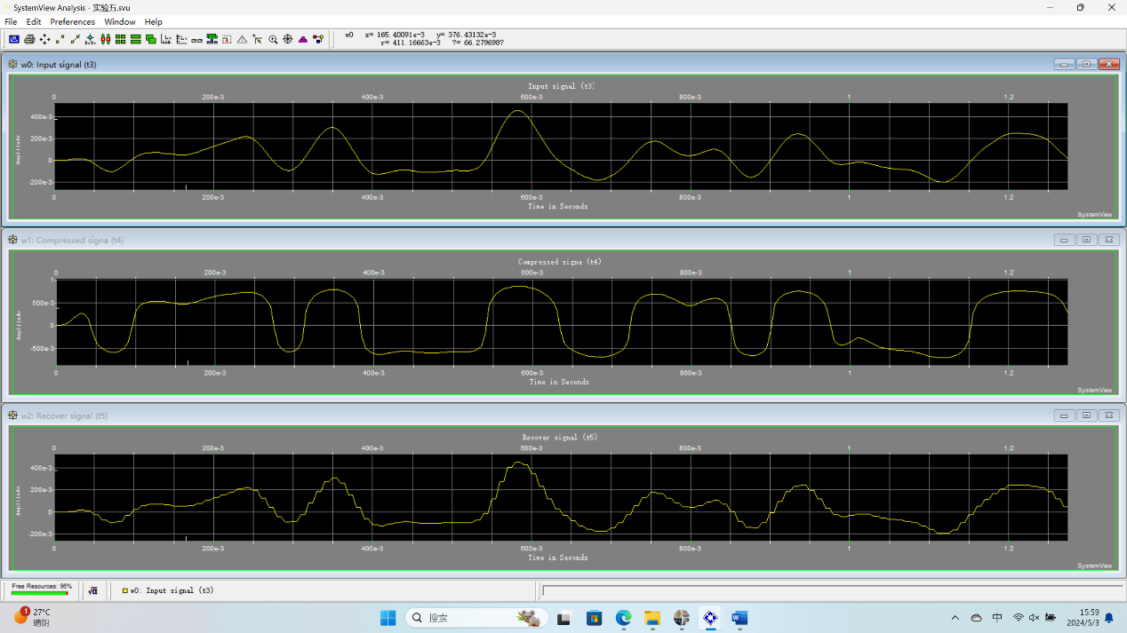
- 结果分析：
  - 使用SystemView的分析工具检查并绘制信号的时间窗波形。
  - 对比压缩前后的信号波形，分析其中的差异和可能导致的原因。
- 问题解决：根据观察到的问题，尝试调整压缩扩张参数，优化信号处理效果。
三.实验分析及总结
- 仿真分析：
- 分析结果图显示在压缩过程中，信号的动态范围被有效降低，而在扩张过程中信号的动态范围被重新扩大。通过对压缩和扩张后的信号与原信号的对比，可以观察到信号经过处理后可能会略有失真。
- 实验总结：
- PCM的压缩和扩张技术对于有效管理信号的动态范围非常必要，能够在不同的通信环境下改善信号的传输质量。
- 尽管压缩和扩张过程可能会引入一些信号失真，通过调整压缩器和扩张器的参数，可以最大限度地减少这些失真。
拓展部分：

具体区别：扩展完的信号和压缩前的信号之间的区别主要体现在信号的细节和动态范围上。在压缩过程中，为了减少数据量，原始信号的某些细节可能会丢失，特别是在信号幅度较小的部分。在扩张过程中，虽然信号的动态范围得到恢复，但原始的一些细节仍可能无法完全恢复到原有状态。
解决办法：为了尽量减少这些区别，可以采用更高精度的压缩算法，例如使用更细致的量化级别或改进的压缩技术，以减轻压缩过程中信息的丢失。此外，优化压缩器和扩张器的参数设置，如选择适当的压缩比和阈值，也能有助于改善信号的恢复质量。

